Sprawozdanie z realizacji zadania nr 9:
9. „Ja w przyszłości . Jaki zawód chciałbym wykonywać”, w ramach ogólnopolskiego konkursu
„ Nowoczesna edukacja wczesnoszkolna”.

Osoby odpowiedzialne: wychowawcy klas I – III, Jagoda Zielonka;
Prowadzący: zaproszeni rodzice uczniów z klas I – III;
Uczestnicy: uczniowie edukacji wczesnoszkolnej;
Termin realizacji: wrzesień/grudzień 2021;
Formy realizacji zadania:
- spotkania z ciekawymi ludźmi w ramach projektu „Zaproś Rodzica na swoją lekcję” ;
- konkurs plastyczny „Mój wymarzony zawód?”;
- warsztaty z edukacji regionalnej w Muzeum Wsi Lubelskiej.
Cele:
- rozwijanie wiedzy o zawodach i ich znaczeniu w najbliższym otoczeniu;
- budzenie szacunku do każdej wykonywanej pracy;
- rozwijanie kreatywności, wyobraźni, zdolności i zainteresowań;
- doskonalenie umiejętności współpracy grupie rówieśniczej.
Wykonanie zadania:
Zadanie nr 9 jest systematycznie realizowane od początku roku szkolnego. Już we wrześniu uczniowie klas pierwszych poznawali swoje najbliżej otoczenie. Wychowawcy opowiedzieli im o pracy osób zatrudnionych u nas w szkole. Dzieci odwiedziły gabinety: pani pielęgniarki i pani stomatolog, gabinet pani pedagog i psycholog. Zobaczyły jak wygląda praca pani w sekretariacie oraz pani intendentki. Panie kucharki krótko opowiedziały im o swojej pracy, a panie sprzątaczki zaprezentowały dzieciom nowoczesny sprzęt do sprzątania wielkich holi i długich korytarzy. Dzieci z uwaga słuchały wypowiedzi pracowników szkoły, zadawały pytania i uczyły się szacunku do każdego człowieka, każdego zawodu i każdej wykonywanej pracy.
W klasach I-III zajęcia z orientacji zawodowej wkomponowane są również w proces realizacji podstawy programowej. Zajęcia realizowane są na podstawie programu: Elementarz Odkrywców. Program nauczania – uczenia się dla I etapu kształcenia edukacji wczesnoszkolnej.
Od października uczniowie klas młodszych wraz z wychowawcami aktywnie włączyli się w realizację projektu „Zaproś Rodzica na swoją lekcję”., który ma na celu aktywizowanie najbliższej rodziny uczniów w proces nauczania. W czasie spotkań z ciekawymi ludźmi dzieci mają możliwość poznania specyfiki wykonywanego przez rodzica zawodu, poznania tajników jego pracy, zapoznania się z narzędziami i urządzeniami wykorzystywanymi w czasie pracy.
W ramach projektu w murach naszej szkoły do tej pory gościliśmy rodziców wykonujących różnorodne zawody. Klasy pierwsze miały przyjemność gościć na swoich zajęciach policjanta, fotografa, animatora zabaw dziecięcych, neurologopeda i pielęgniarkę. Z uczniami klas drugich spotkał się ratownik medyczny, informatyk, pasjonat motoryzacji, animator zabaw dziecięcych oraz farmaceuta. W klasach trzecich o swojej pracy dzieciom opowiedział: strażak, szef kuchni, dietetyk, farmaceuta, ornitolog, radca prawny, górnik, żołnierz oraz pracownik GDDKiA.
Dzięki uprzejmości dyrekcji Muzeum Wsi Lubelskiej uczniowie klas 2 c i 3 a mieli możliwość w ramach edukacji regionalnej uczestniczyć w warsztatach. Barwne opowieści kustosza i historyka sztuki Pana Grzegorza Miliszkiewicza, muzealne rekwizyty oraz odgrywane scenki przeniosły dzieci na przedwojenną wieś i na rynek małego miasteczka, gdzie odbywał się handel. Uczniowie nie omieszkali również zajrzeć do sklepu żelaznego, aby dowiedzieć się w jaki sposób tam prowadzono handel. Była to niepowtarzalna lekcja historii i na długo pozostanie dzieciom w pamięci.
Nasi najmłodsi uczniowie klas I-III mają określone marzenia i preferencje na przyszłość, czego dowiedli bardzo poważnym podejściu do tematu konkursu plastycznego ,,Ja w przyszłości”. Prace plastyczne wykonane były dowolną techniką. Były one oryginalne, bogate w szczegóły i w ciekawy sposób przedstawiały zawód, który młody artysta chciałby wykonywać w przyszłości. Najczęściej w swoich pracach uczniowie przedstawiali zawód policjanta, strażaka, nauczyciela, weterynarza, aktora oraz piłkarza. Wśród prac można było znaleźć też astronautów, youtuberów, a nawet rolnika. Komisja składająca się z nauczyciela plastyki
i nauczycieli edukacji wczesnoszkolnej wyróżniła najciekawsze prace. Uczniowie otrzymali pamiątkowe dyplomy i słodycze.

Wyróżnienia otrzymali: Janek, Zuzia, Mariia, Maja, Ola, Zosia, Wiktor.

Klasy pierwsze odwiedzili: policjanci, pielęgniarka, neurologopeda, animator zabaw dziecięcych, fotograf.
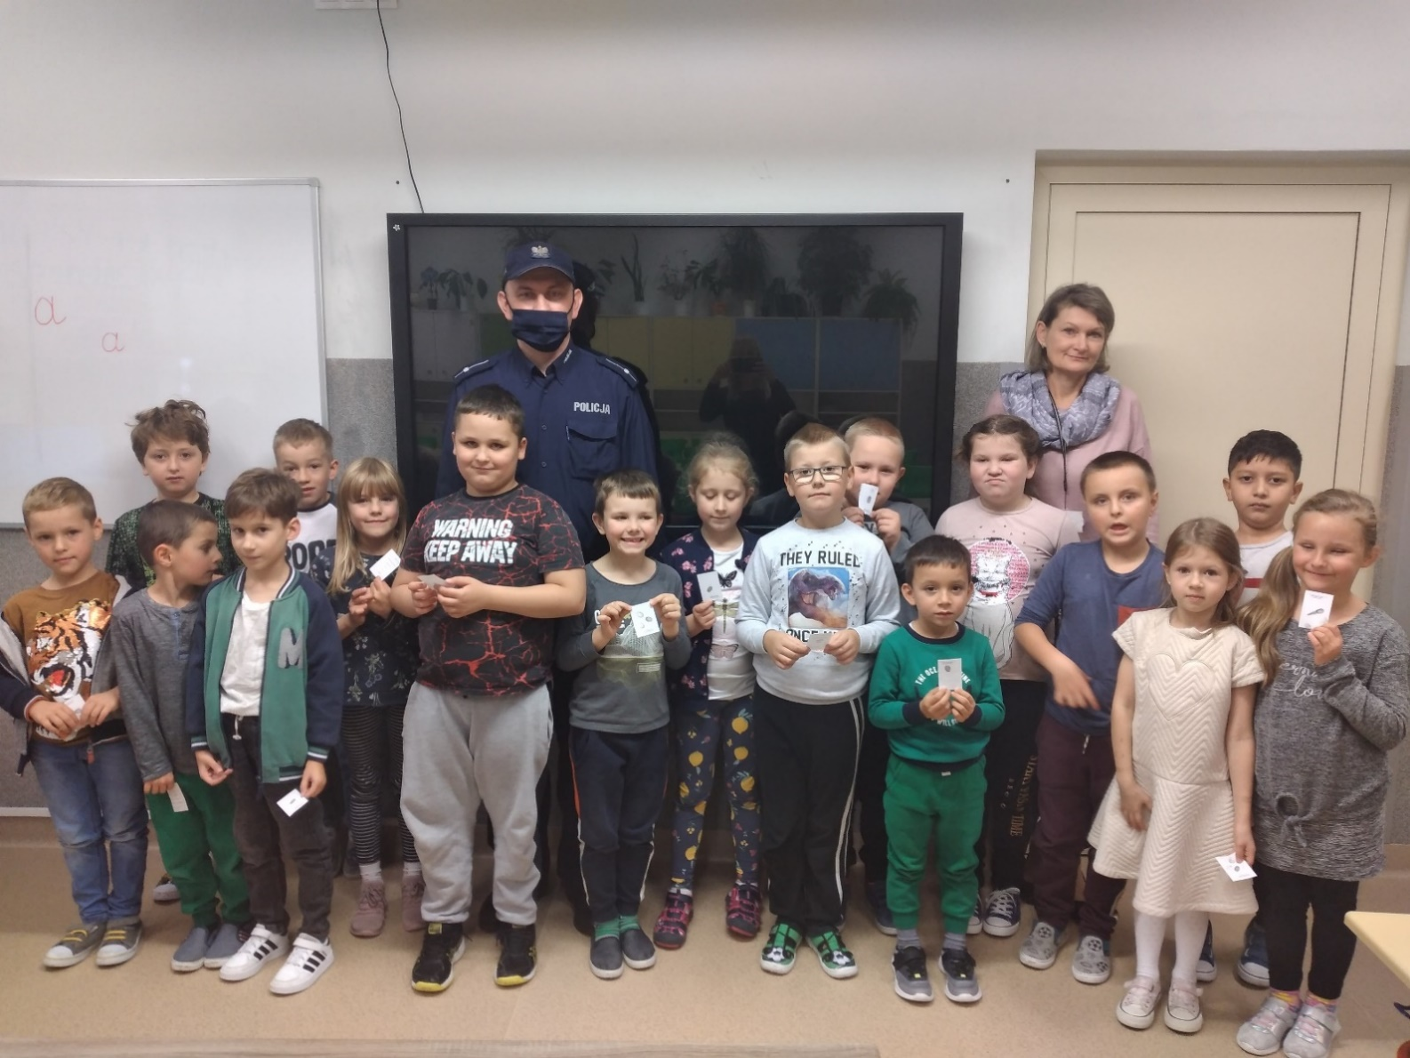
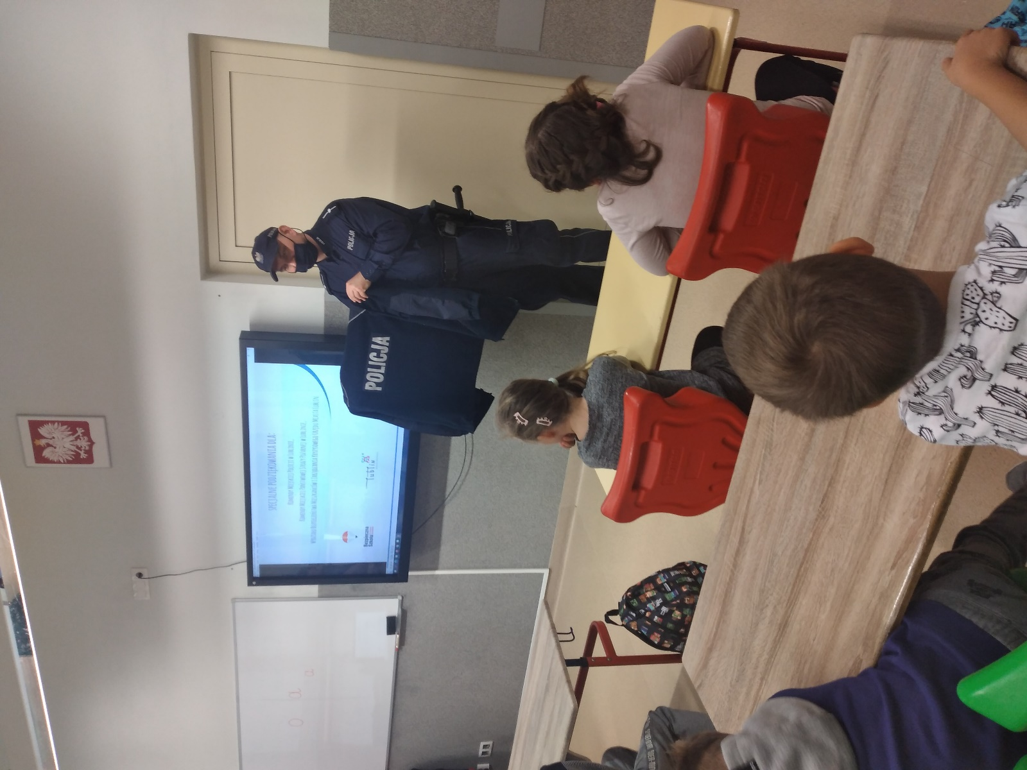
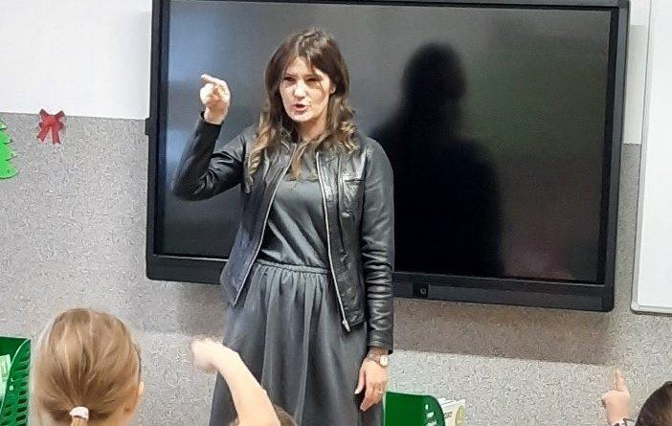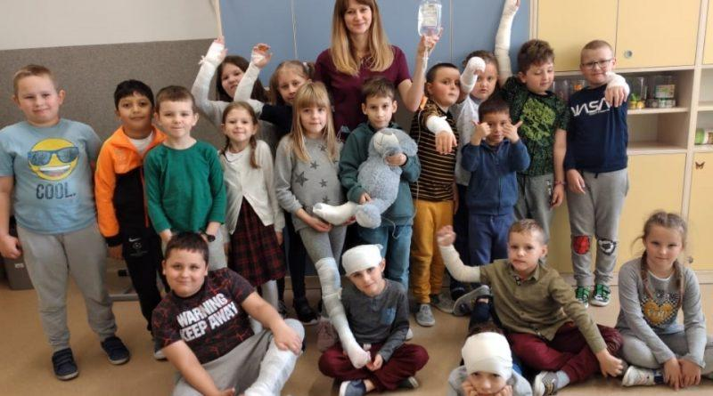
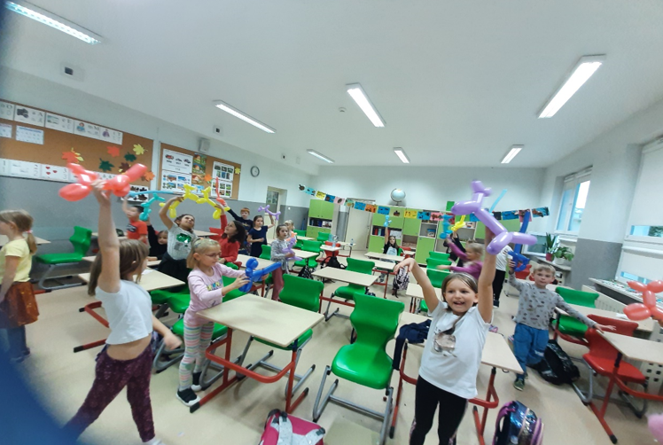
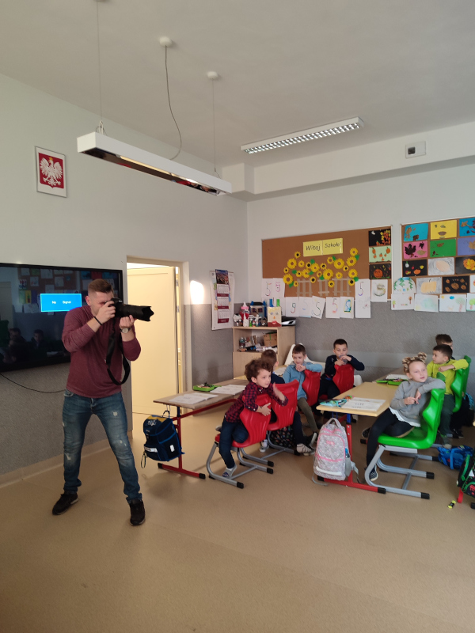
Klasy drugie gościły: ratownika medycznego, informatyka, animatora zabaw dziecięcych, dietetyka, pasjonata motoryzacji, fizjoterapeutę i farmaceutę.
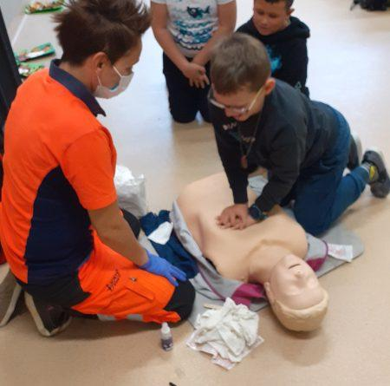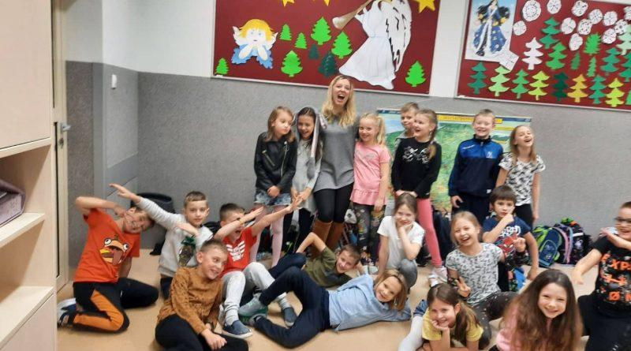

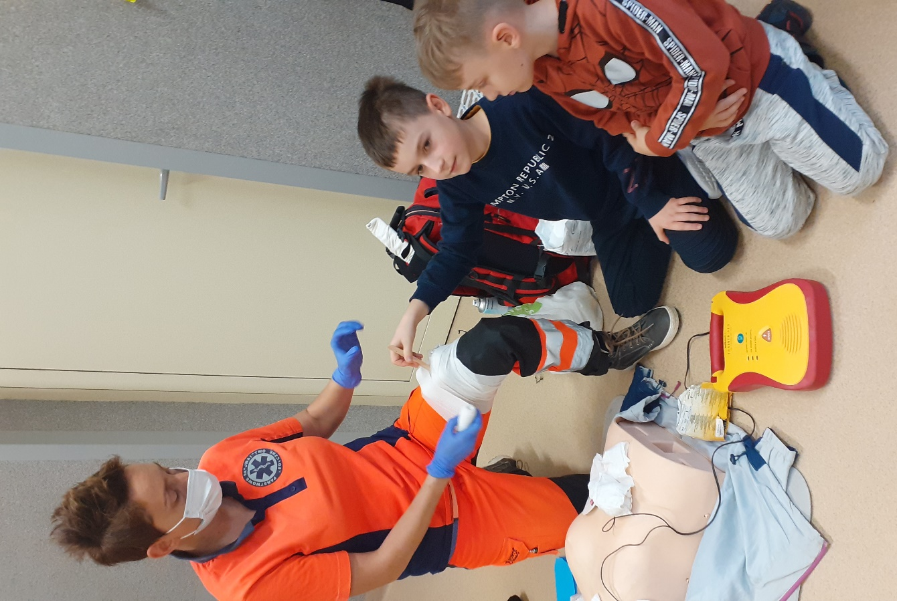

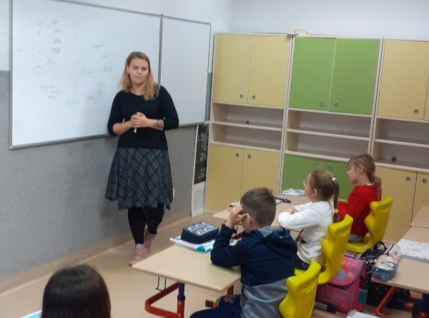
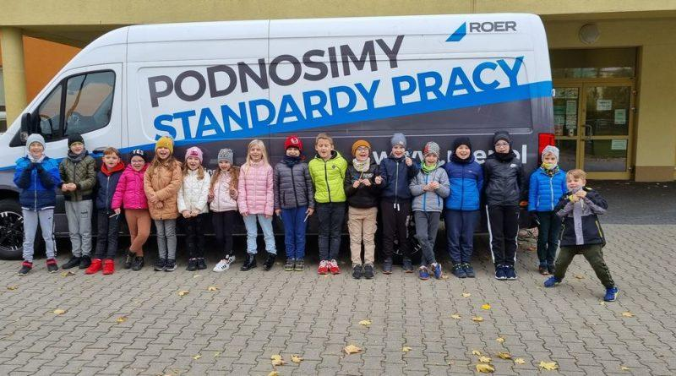

W klasach trzecich o swojej pracy dzieciom opowiedział: strażak, szef kuchni, dietetyk, farmaceuta, ornitolog, radca prawny, górnik, żołnie oraz pracownik GDDKiA.
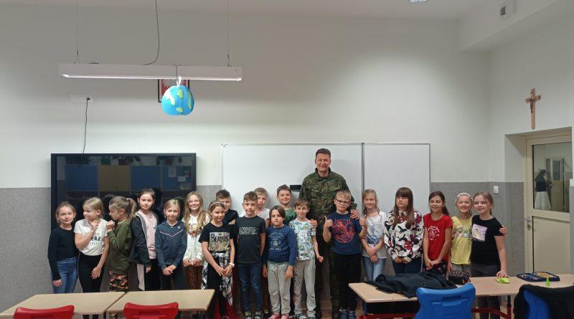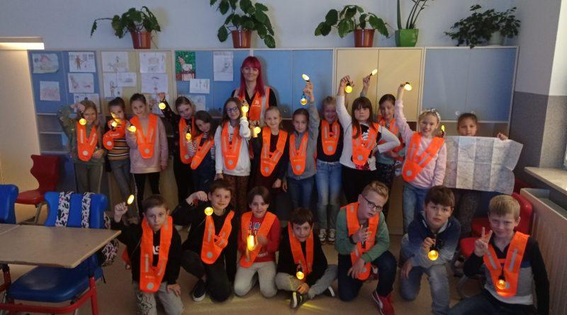
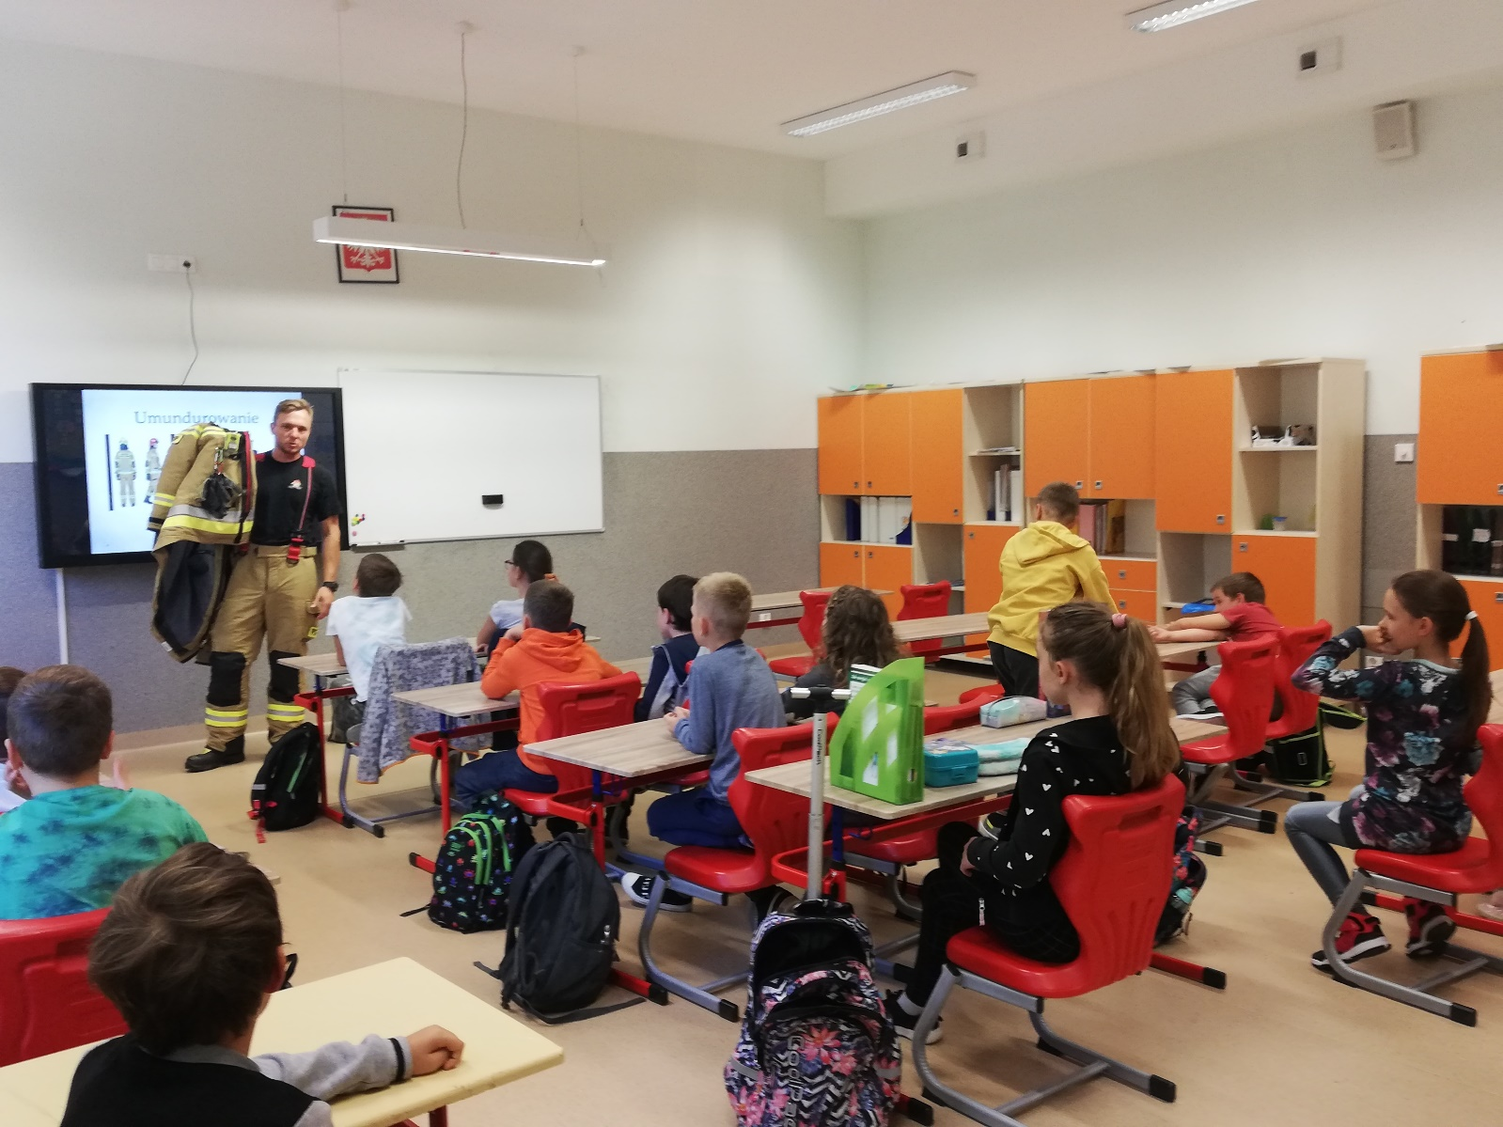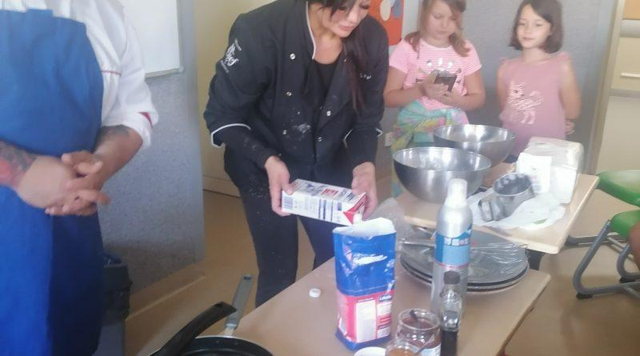

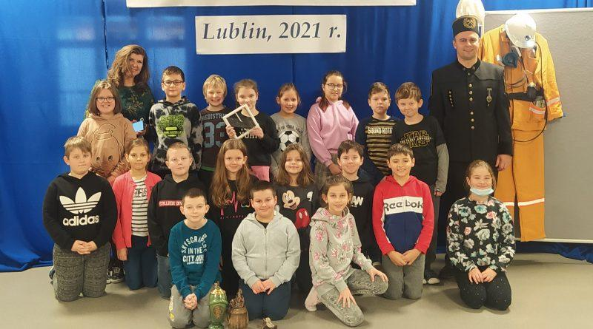
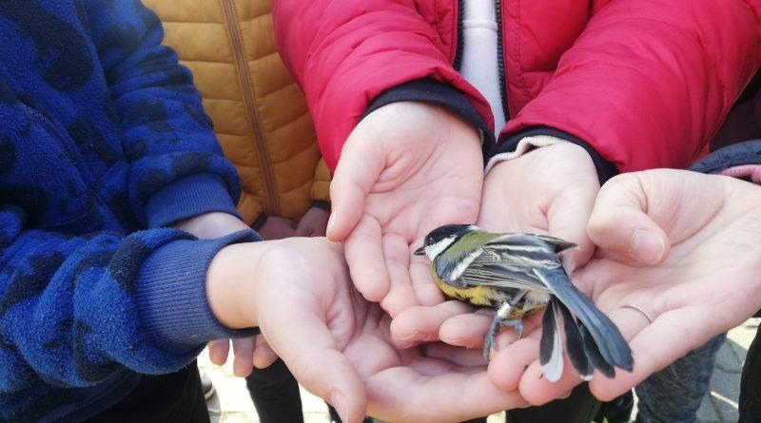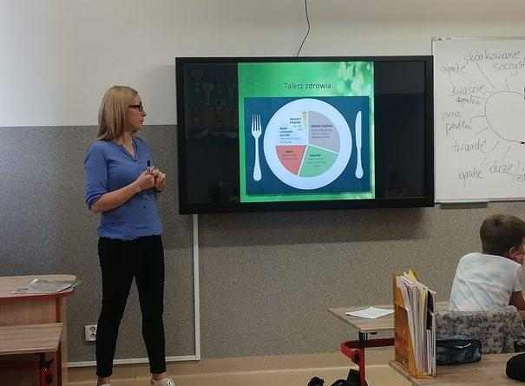
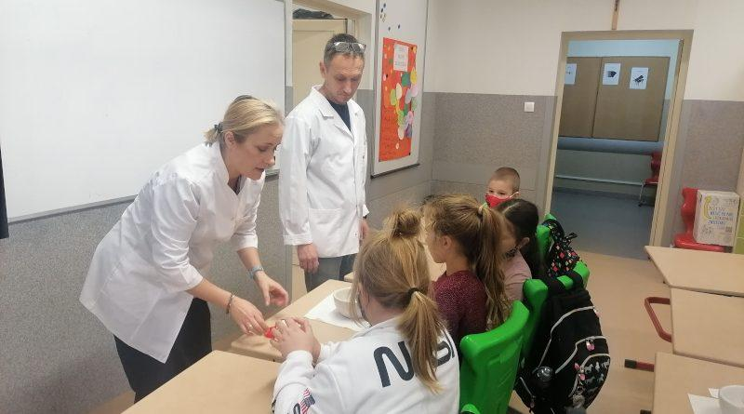

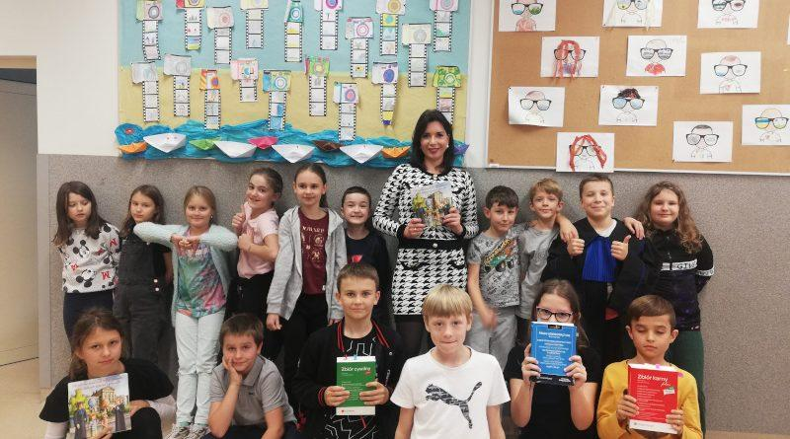

Prace plastyczne na temat „Ja w przyszłości”
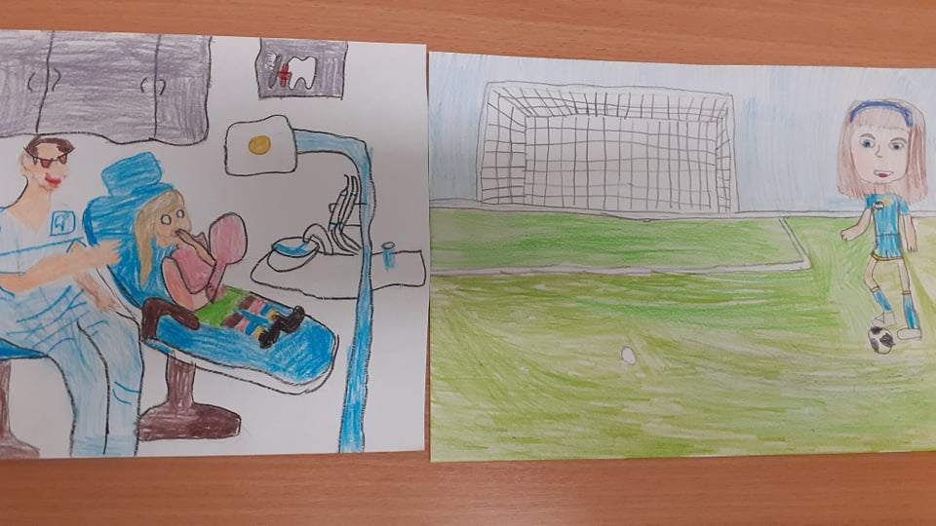

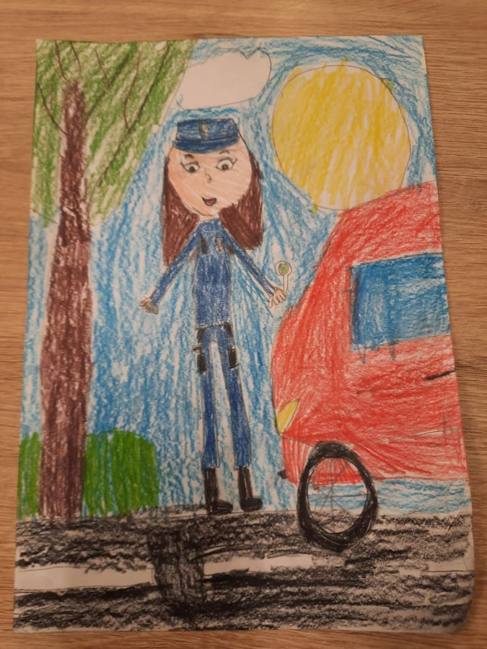
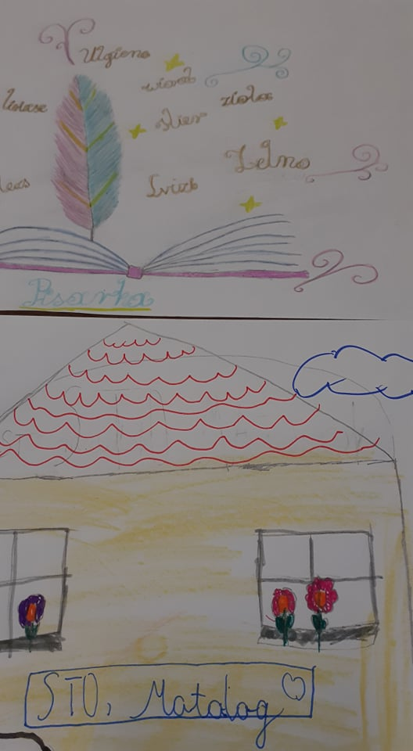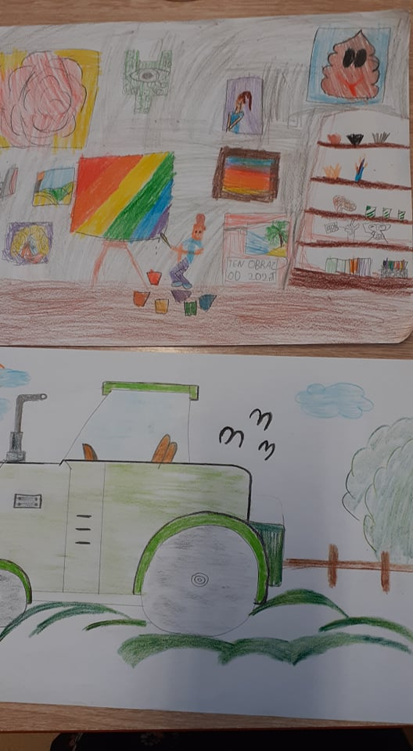

Koordynatorzy projektu:
Pani Wicedyrektor klas I -III Aneta Dams
Krystyna Szerzeniewska
Nauczyciele edukacji wczesnoszkolnej

